МИНИСТЕРСТВО ЗДРАВООХРАНЕНИЯ РОССИЙСКОЙ ФЕДЕРАЦИИ

ФАРМАКОПЕЙНАЯ СТАТЬЯ

Мальвы лесной цветки |  | ФС.2.5.0120
Malvae sylvestris flores |  | Вводится впервые

ОПРЕДЕЛЕНИЕ
Собранные в фазу цветения и высушенные цветки дикорастущего и культивируемого двулетнего травянистого растения мальвы лесной цветки – Malvae sylvestris L., сем. мальвовых – Malvaceae.
ИДЕНТИФИКАЦИЯ
Внешние признаки. Определение проводят в соответствии с ОФС «Цветки».
Цельное сырьё. Цветки состоят из подчашия с 3 (для дикорастущих растений) или 3–7 (для культивируемых растений) овально-удлинёнными или эллиптически-ланцетовидными листочками, которые короче соответствующих листочков чашечки и располагаются непосредственно под нею; из чашечки с 5 (для дикорастущих растений) или 5–8 (для культивируемых растений) опушёнными треугольными чашелистиками, сросшимися в основании, зелёно-жёлтого цвета; из венчика, который в 3–4 раза длиннее чашечки и состоит из 5 дикорастущих растений или 5–10 (для культивируемых растений) клиновидных надрезанных лепестков розового цвета с тёмными полосками, обратнояйцевидно-клиновидных,
длиной 12–22 мм, на верхушке выемчатых, сросшихся в основании с тычиночной трубкой; из многочисленных тычинок, нити которых срослись в тычиночную трубку, покрытую небольшими звёздообразными волосками и отдельными простыми волосками, которые видны в увеличительное стекло; из многочисленных морщинистых плодолистиков, гладких или иногда опушённых, защищённых тычиночной трубкой и собранных в круг вокруг центрального столбика, заканчивающегося многочисленными нитевидными рыльцами. Запах слабый.
Микроскопические признаки. Определение проводят в соответствии с ОФС «Микроскопический и микрохимический анализ лекарственного растительного сырья и лекарственных средств растительного происхождения».
Цельное сырьё. При рассмотрении микропрепаратов чашелистиков с поверхности должны быть видны клетки эпидермиса с извилистыми стенками. Устьица аномоцитного типа, расположенные с наружной стороны. Многочисленные волоски представлены волосками 2 типов: простыми одноклеточными короткими кроющими, которые могут быть слегка изогнутыми, ветвистыми и длинными толстостенными, расположенными группами от 2 до 6, а также головчатыми железистыми волосками с многоклеточной головкой на одноклеточной ножке. В мезофилле чашелистиков содержатся мелкие друзы кальция оксалата, которые могут располагаться вдоль жилок.
Клетки эпидермиса лепестка удлинённые с волнообразными стенками, более вытянутые у дикорастущих растений и более короткие и широкие у культивируемых растений. Волоски представлены железистыми волосками с многоклеточной булавовидной головкой без ножки, у основания лепестков – толстостенными заострёнными одноклеточными кроющими волосками. В мезофилле лепестка встречаются большие вытянутые слизистые клетки, изредка встречаются мелкие друзы кальция оксалата, сосуды спирального типа.
Пыльца сферическая с шиповатой поверхностью.
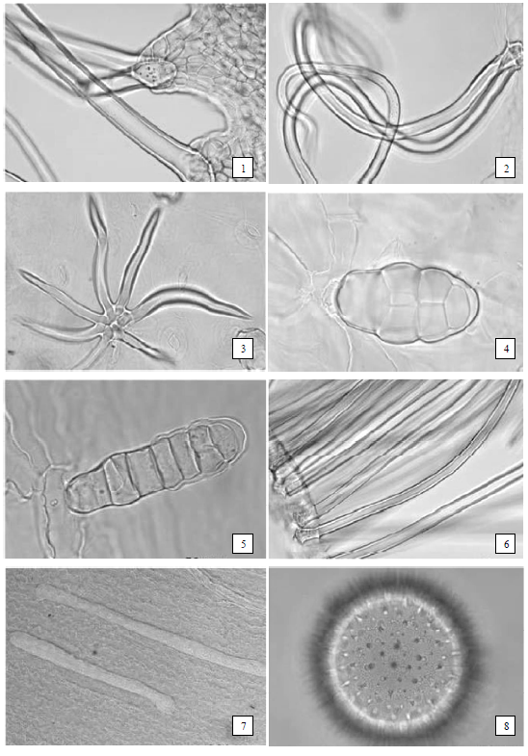
Рисунок 1 – Мальвы лесной цветки
1 – фрагмент чашелистика с простыми одноклеточными короткими кроющими волосками (200×); 2 – фрагмент чашелистика с ветвистыми волосками (50×); 3 – фрагмент чашелистика с простыми одноклеточными кроющими волосками, расположенными группами (50×); 4 – головчатый железистый волосок с многоклеточной головкой и одноклеточной ножкой (50×); 5 – фрагмент эпидермиса лепестка с многоклеточным железистым волоском (50×); 6 – слизистые клетки в мезофилле лепестка (50×);
7 – фрагмент эпидермиса лепестка с толстостенными заострёнными одноклеточными кроющими волосками (50×); 8 – пыльца (100×).
Определение основных групп биологически активных веществ
Тонкослойная хроматография. Определение проводят методом ТСХ (ОФС «Тонкослойная хроматография»).
Пластинка. ТСХ пластинка со слоем силикагеля.
Подвижная фаза (ПФ). Уксусная кислота ледяная—вода—бутанол 15:30:60.
Испытуемый раствор. Аналитическую пробу сырья измельчают до величины частиц, проходящих сквозь сито с отверстиями размером 1 мм.
В колбу вместимостью 50 мл помещают 1,0 г измельчённого сырья, прибавляют 10 мл спирта 60 %, встряхивают в течение 15 мин и фильтруют.
Раствор хинальдинового красного. Растворяют 0,005 г хинальдинового красного в 10,0 мл спирта 96 %.
На линию старта пластинки полосами длиной 10 мм и шириной 2 мм наносят 10 мкл испытуемого раствора и 5 мкл раствора хинальдинового красного. Пластинку с нанесёнными пробами сушат на воздухе в течение 5 мин, помещают в предварительно насыщенную в течение не менее 1 ч камеру с ПФ и хроматографируют восходящим способом. Когда фронт растворителей пройдёт около 80–90 % длины пластинки от линии старта, её вынимают из камеры, сушат до удаления следов растворителей, и просматривают при дневном свете.
Результат. На хроматограмме раствора хинальдинового красного в верхней части средней трети должна обнаруживаться зона адсорбции оранжево-красного цвета.
На хроматограмме испытуемого раствора в средней трети ниже зоны адсорбции хинальдинового красного должны обнаруживаться зона адсорбции фиолетового цвета (антоцианы) и под ней зона адсорбции фиолетового цвета (антоцианы); допускается обнаружение других зон адсорбции.
ИСПЫТАНИЯ
Влажность. Не более 12,0 % (ОФС «Определение влажности лекарственного растительного сырья и лекарственных средств растительного происхождения»).
Зола общая. Не более 14,0 % (ОФС «Зола общая»).
Зола, нерастворимая в хлористоводородной кислоте. Не более 2,0 % (ОФС «Зола, нерастворимая в хлористоводородной кислоте»).
Тяжёлые металлы и мышьяк. В соответствии с ОФС «Определение содержания тяжёлых металлов и мышьяка в лекарственном растительном сырье и лекарственных растительных препаратах».
Радионуклиды. В соответствии с ОФС «Определение содержания радионуклидов в лекарственном растительном сырье и лекарственных растительных препаратах».
Заражённость вредителями запасов. Испытание проводят в соответствии с ОФС «Определение степени заражённости лекарственного растительного сырья и лекарственных растительных препаратов вредителями запасов».
Остаточные количества пестицидов. В соответствии с требованиями ОФС «Определение содержания остаточных пестицидов в лекарственном растительном сырье и лекарственных растительных препаратах».
Микробиологическая чистота. В соответствии с ОФС «Микробиологическая чистота».
Показатель набухания. Не менее 15 (ОФС «Показатель набухания»).
Аналитическую пробу сырья измельчают до величины частиц, проходящих сквозь сито с отверстиями размером 0,71 мм. Для определения используют 0,2 г измельчённого сырья и 0,5 мл спирта 96 % для смачивания.
УПАКОВКА, МАРКИРОВКА И ПЕРЕВОЗКА
В соответствии с ОФС «Упаковка, маркировка и перевозка лекарственного растительного сырья и лекарственных растительных препаратов».
ХРАНЕНИЕ
В соответствии с ОФС «Хранение лекарственного растительного сырья и лекарственных растительных препаратов».

